Temat tygodnia: Łąka w maju.

Temat dnia: Mieszkańcy łąki.

Umiejętności dziecka:
- dostrzega symetrię w kształtach owadów
- wyjaśnia pojęcie „owady”
- wymienia nazwy owadów żyjących na łące
- poprawnie stosuje rzeczowniki w liczbie mnogiej
- wyjaśnia znaczenie barwy ochronnej w życiu zwierząt
„Wiosenne kwiaty” – wykonanie kwiatka z papieru.
Do tego zadania potrzebne będą: kolorowa kartka z bloku technicznego, ołówek, nożyczki, szablon kwiatka.
Dziecko odrysowuje na kolorowej kartce szablon kwiatka i go wycina.

Zajęcia 1. Małe owady i duże owady – słuchanie opowiadania M. Strękowskiej – Zaremby „Barwy ochronne.”

- Słuchanie opowiadania czytanego przez rodzica.

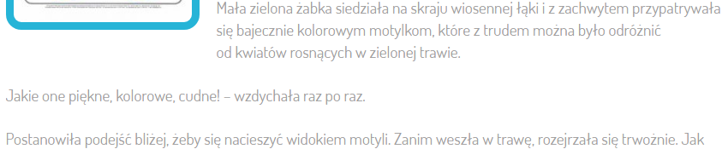
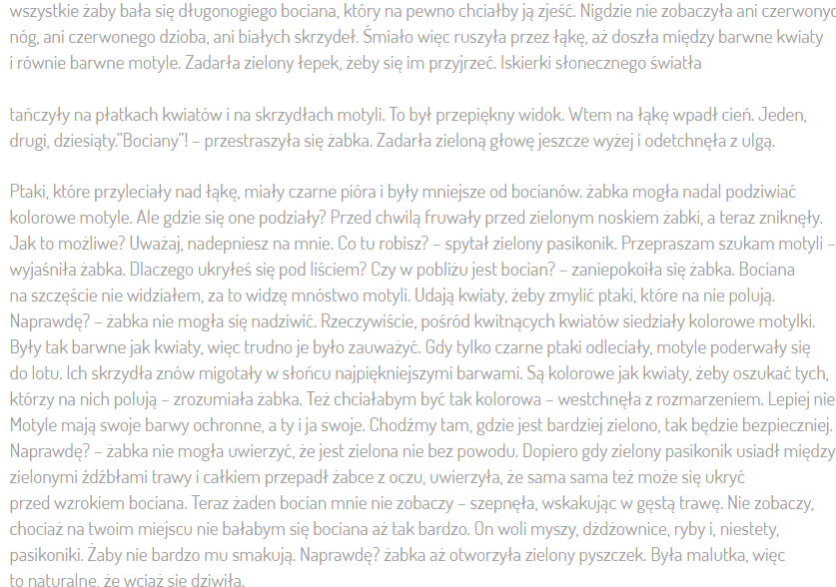

- Rozmowa rodzica z dzieckiem na temat wysłuchanego opowiadania.
- Wymień nazwy kwiatów i zwierząt, które były na łące.
- Dlaczego motyle są kolorowe, a żaby i pasikoniki zielone?
- Jakie znasz jeszcze inne zwierzęta, które mają swój wygląd zewnętrzny (barwy) dostosowany do środowiska, w którym żyją?
- Utrwalenie pojęcia „owady.”
Jak można jednym słowem nazwać przedstawione na zdjęciach zwierzęta?
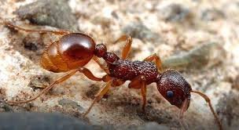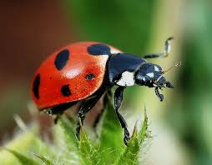
mrówka biedronka
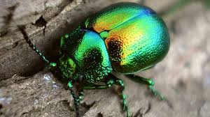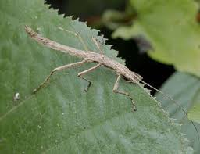
chrabąszcz patyczak
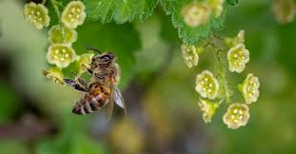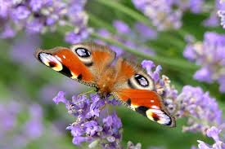
pszczoła motyl
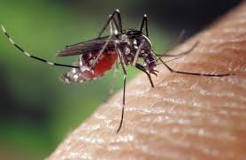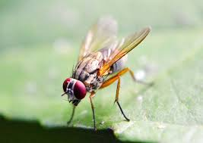
komar mucha
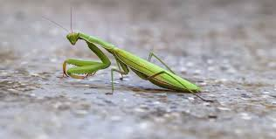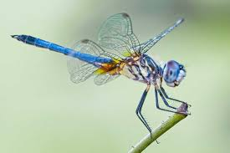
modliszka ważka

dziecko odczytuje napis: OWADY

Owady to najliczniejsza grupa zwierząt. Bardzo różnią się od siebie wielkością, ale mają także cechy wspólne. Prawie wszystkie posiadają dwie pary skrzydeł. Jedynym wyjątkiem jest mucha.
Owady odgrywają w przyrodzie istotną rolę. Zapylają rośliny, oczyszczają glebę z różnych martwych organizmów, produkują np. miód (pszczoły).
Pamiętacie zajęcia z pszczelarzem w naszym przedszkolu? To doskonale wiecie skąd bierze się miodzik.
Wśród owadów są także szkodniki, które niszczą lasy, uprawy, zapasy zgromadzone przez ludzi. Często są także nosicielami różnych chorób (np. kleszcze)
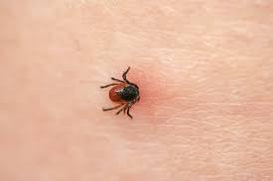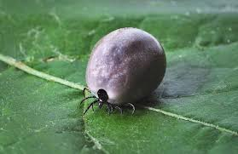
Stonka ziemniaczana – żeruje na liściach ziemniaków. 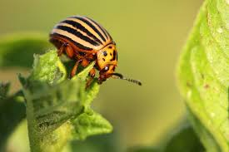

Bielinek kapustnik – gąsienica – żeruje na liściach kapusty.
Mszyce – żerują na roślinach uprawnych.
Turkuć podjadek – żeruje na roślinach i warzywach.
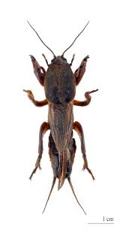

- Układanie zdań.
Proszę abyście ułożyli zdania z nazwą wybranego owada, który wydaje wam się najbardziej interesujący. Przeliczcie słowa w zdaniach i pokażcie ich liczbę na palcach.
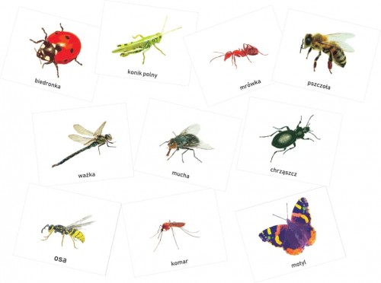

- Rozpoznawanie mieszkańców łąki.
Rozpoznajcie owady po zdjęciach. Połączcie połówki zdjęć w całość.
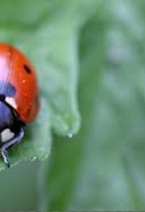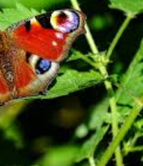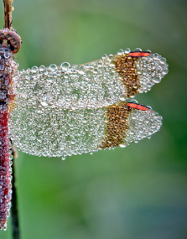

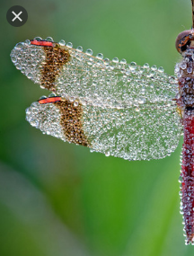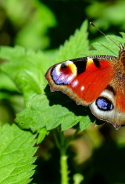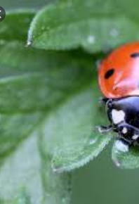

- Dostrzeganie symetrii.
Dziecko zasłania drugą połówkę owada białą kartką, przykłada lusterko i obserwuje odbicie.

- Praca w kartach pracy ( nr 35, 36 )
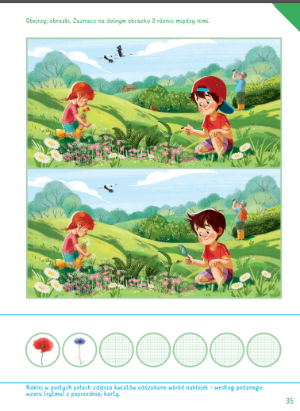
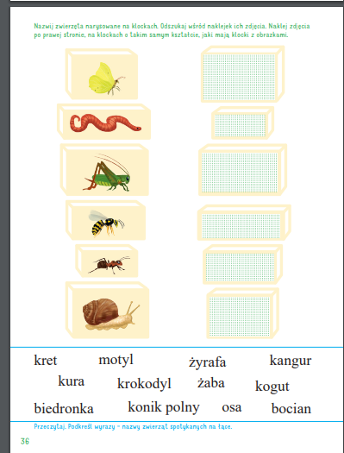

Zajęcia 2. Zajęcia umuzykalniające. Łączenie muzyki z plastyką.
Nauka piosenki fragmentami, metodą ze słuchu - „Karuzela na łące.”
( płyta CD 3 )

Dzień radosny dziś na łące,
mocno i gorąco świeci majowe słońce.
Dobry humor się udziela,
przyjechała karuzela, będzie wielki bal!

Ref: Na majowej łące karuzela
dla biedronki, osy i dla trzmiela.
I mrówka jedzie z chrząszczem
i żaba, i chrabąszcze,
i konik polny wskoczył,
i żuczek się przytoczył.
A karuzela wiruje w koło,
muzyczka gra wesoło, daba, daba, dam!

- Ćwiczenia wyrabiające prawidłową dykcję. Dziecko rytmicznie powtarza trudne słowa:
- żaby, chrabąszcze mieszkają na łące,
- mrówki i trzmiele mają na łące pracy bardzo wiele,
- żuki, żuczki spacerują, pożywienia poszukują,
- szumi trawa na łące, szur, szur wieje wietrzyk i grzeje słońce.

- Malowanie muzyki.
Dziecko słucha nagrania muzyki klasycznej. Podczas słuchania muzyki maluje swoje wrażenia, emocje na kartce papieru.

- Ślimak, ślimak, pokaż rogi – poznanie wyglądu ślimaka
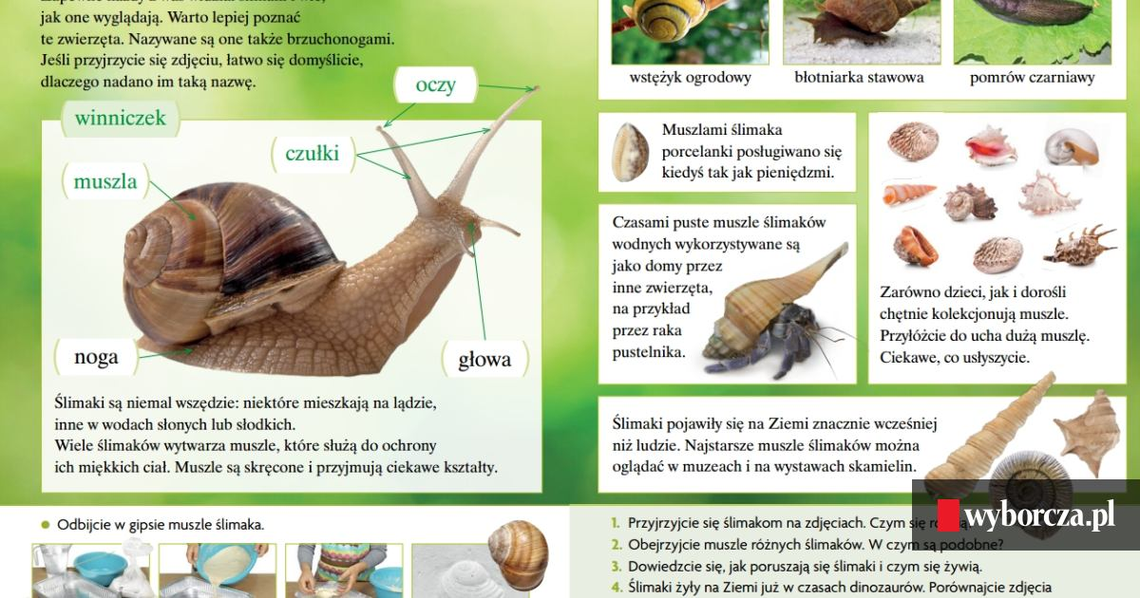
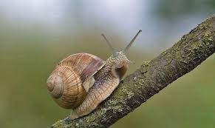
Ślimak winniczek
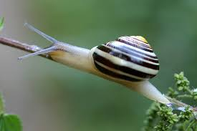

Miłej pracy ….

